Диагностическая работа
по письму и обучению грамоте
за I четверть 2014 – 2015 учебного года
для учащихся 1 класса

Текст задания составлен на основании методического сборника "Обучение грамоте язык: 1 класс: контрольно - измерительные материалы/ О.Н. Крылова. - М.: Издательство "Экзамен" 2014; «Тесты по обучению грамоте. Часть 1: 1 класс: к учебнику В.Г. Горецкого "Русская азбука"/ О.Н. Крылова - 5 издание, перераб. - М.: Издательство "Экзамен" 2011; Учебное издание. О. В. Оперенова "Я пишу слова". - ЗАО «Норинт» Санкт-Петербург.2003

Данная диагностическая работа по обучению грамоте (обучению чтению и письму) проводится среди учащихся первых классов в конце I четверти после изучения тем программного материала в новой доступной форме в рамках требований к образовательным результатам. Задания, предложенные обучающимся для выполнения, отражают основное содержание тем по изучению звуков и букв русского алфавита: определение количества звуков в слове, чтение слогов и составлению слов, составлению схем предложений, перевод печатного текста в другой формат с соблюдением норм записи предложений, соотношения записи слова с его предметным образом и звуковой схемой, что позволит обеспечить качественный результат учебной подготовки учащихся на базовом уровне.
Цель работы – выявление умения решать простые учебные и практические задачи по обучению грамоте с опорой на полученные знания и умения:
- принимать учебную задачу урока;
- осуществлять решение учебной задачи под руководством учителя;
- различать печатные буквы русского алфавита;
-устанавливать сравнительные отношения между печатными и письменными буквами русского алфавита;
- анализировать текст на предмет норм письма;
- определять количество звуков в слове, составлять слова из слогов и записывать их;
- переводить печатный формат текста в письменный;
- применять правила записи предложений при письме;
- соотносить запись слова с его предметным образом и звуковой схемой.
Работа содержит 4 задания. Время для самостоятельного выполнения обучающимся предоставляются в пределах 45 минут. Условие задания зачитывает учитель, если присутствуют не владеющие навыком осознанного чтения дети.

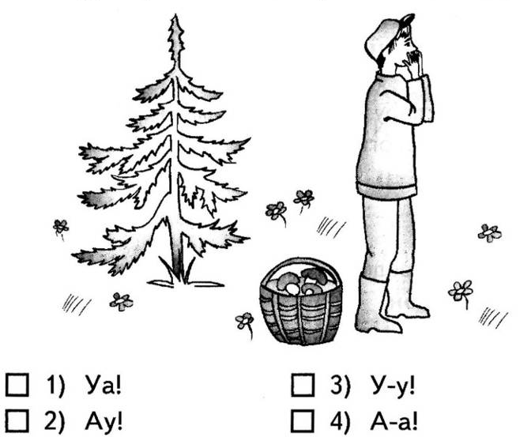
1. Подумай, как может кричать мальчик в лесу и выбери правильный ответ.

2. Составь из слогов возможные имена девочек
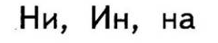

3. Укажи слоги - слияния с буквами, обозначающими мягкие согласные.
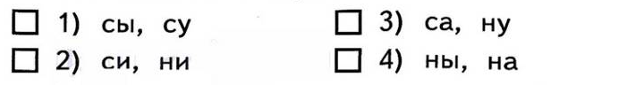

4. Прочитай предложение с картинкой. Напиши предложение, заменив картинку словом.

Составитель: Адамбаева Л.А.

17.10.2014

